

TRƯỜNG ĐẠI HỌC BÁCH KHOA HÀ NỘI
VIỆN CÔNG NGHỆ THÔNG TIN VÀ TRUYỀN THÔNG



BÀI TẬP LỚN
MÔN: LẬP TRÌNH HƯỚNG ĐỐI TƯỢNG

THIẾT KẾ VÀ XÂY DỰNG PHẦN MỀM QUẢN LÝ KINH DOANH QUÁN TRÀ SỮA

Sinh viên thực hiện :
Phạm Tuấn Dũng - 20176728
Vũ Nguyễn Khánh - 20176795
Đỗ Thành Nam - 20176829
Trần Đức Trung - 20176893

Lớp : 113830 – Khoá 62
Giáo viên hướng dẫn : ThS. Nguyễn Mạnh Tuấn

Hà Nội, tháng 06 năm 2020

MỤC LỤC
LỜI NÓI ĐẦU 3
PHÂN CÔNG THÀNH VIÊN TRONG NHÓM 4
CHƯƠNG 1. KHẢO SÁT, ĐẶC TẢ YÊU CẦU BÀI TOÁN 5
Mô tả yêu cầu bài toán 5
Biểu đồ use case 5
Đặc tả chức năng quản lý 6
Sơ đồ tuần tự chức năng quản lý bán hàng 8
CHƯƠNG 2. PHÂN TÍCH THIẾT KẾ BÀI TOÁN 9
Thiết kế Cơ sở dữ liệu 9
2.1.1. Sơ đồ quan hệ thực thể 9
Biểu đồ lớp 9
GUI 10
2.1.2. Thiết kế giao diện 11
2.1.3. Business Logic Layer 11
2.1.4. DAO 12
2.1.5. DTO 12
CHƯƠNG 3. CÔNG NGHỆ VÀ THUẬT TOÁN SỬ DỤNG 13
Công nghệ sử dụng 13
Thuật toán sử dụng 13
CHƯƠNG 4. XÂY DỰNG CHƯƠNG TRÌNH MINH HỌA 14
Kết quả chương trình minh họa 14
Giao diện chương trình 14
Kiểm thử các chức năng đã thực hiện 18
4.1.1. Kết luận 19
KIẾN THỨC THU ĐƯỢC 19
DỰ ĐỊNH TƯƠNG LAI 19
TÀI LIỆU THAM KHẢO 20
PHỤ LỤC 20
HƯỚNG DẪN CÀI ĐẶT TRIỂN KHAI 20
HƯỚNG DẪN SỬ DỤNG PHẦN MỀM 20

LỜI NÓI ĐẦU
Hiện nay việc áp dụng công nghệ 4.0 vào mô hình kinh doanh ngày càng phổ biến. Nhiều đơn vị tổ chức kinh doanh áp dụng các phần mềm vào việc quản lý và thống kê số liệu của từng doanh nghiệp. Bên cạnh đó, các hình thức kinh doanh về ăn uống và giải khát ngày một nhiều. Để bắt kịp xu hướng CNTT nhiều cửa hàng kinh doanh cũng đã áp dụng các phần mềm vào trong hệ thống quán lý bản hàng của mình.
Giới trẻ bây giờ không chỉ lựa chọn 1 quán cà phê đơn thuần để ngồi tán gẫu với bạn bè mà muốn lựa chọn 1 không gian mở kết hợp đồ uống và đồ ăn. Hiểu được tâm lý khách hàng, chúng em mong muốn xây dựng một chuỗi cửa hàng phục vụ nhu cầu thiết yếu của khách hàng đó là trà sữa và đồ ăn vặt. Với cấu trúc là một không gian mở phù hợp với nhiều đối tượng khách nhau tạo nên một địa điểm tụ tập ăn uống, trà sữa tán gẫu với bạn bè và người thân.
Dựa trên những khó khăn mà cửa hàng đang gặp phải, nhóm đã quyết định thiết kế và xây dựng phần mềm quản lý kinh doanh để giúp cửa hàng xây dựng một mô hình quản lý chuyên nghiệp và giảm thiểu thời gian tính toán.

PHÂN CÔNG THÀNH VIÊN TRONG NHÓM
Họ và tên | Công việc thực hiện | Đánh giá
Phạm Tuấn Dũng | Thiết kế cơ sở dữ liệu cho phần mềm  Xây dựng báo cáo và slide  Kiểm thử chức năng của hệ thống | Hoàn thành
Vũ Nguyễn Khánh | Thiết kế giao diện tổng thể cho phần mềm  Xây dựng báo cáo và slide  Kiểm thử chức năng của hệ thống | Hoàn thành
Đỗ Thành Nam | Phân tích và thiết kế sơ đồ lớp  Xây dựng Code khung sườn và thuật toán chi tiết cho phần mềm. | Hoàn thành
Trần Đức Trung | Phân tích và thiết kế sơ đồ use-case  Xây dựng Code khung sườn và thuật toán chi tiết cho phần mềm | Hoàn thành

KHẢO SÁT, ĐẶC TẢ YÊU CẦU BÀI TOÁN

Mô tả yêu cầu bài toán
- Cửa hàng đang kinh doanh mặt hàng là trà sữa và đồ ăn vặt.
- Việc quản lý khách hàng, sản phẩm và doanh thu đang được thực hiện thông qua sổ sách và thực hiện hóa đơn viết tay. Hiện tại cửa hàng đang gặp khó khăn khi lượng khách ngày một đông, dữ liệu ngày càng nhiều nên việc quản lý bằng sổ sách gặp nhiều khó khăn, dễ sai sót, thiếu hụt và không bảo mật.
- Từ những nhu cầu trên của khách hàng, nhóm đã lên ý tưởng thiết kế và xây dựng phần mềm quản lý kinh doanh nhằm giúp cửa hàng quản lý dữ liệu dễ hơn và tiện lợi hơn.
- Đối tượng sử dụng : chủ cửa hàng kinh doanh, nhân viên.
- Đối tượng hướng đến : khách hàng.
Cửa hàng muốn xây dựng một phần mềm gồm các yêu cầu sau:
- Quản lý các chức năng:
- Quản lý đăng nhập
- Quản lý nhân viên
- Quản lý bán hàng
- Quản lý sản phẩm
- Quản lý khách hàng
- Quản lý thống kê
- Yêu cầu về bảo mật:
- Tất cả các nhân viên phải có tài khoản đăng nhập mới có thể truy cập vào phần mềm.
- Nhân viên có quyền xóa danh mục hóa đơn khi khách bỏ order và chưa thanh toán, chưa lưu hóa đơn.
- Admin được phép thực hiện tất cả các chức năng, danh mục,…
- Nhân viên chỉ được quản lý bán hàng không được phép thêm sửa xóa dữ liệu và không được xem thông tin doanh thu.

Biểu đồ use case
Use case là sơ đồ tổng quan về mặt chức năng và phân vai trò người sử dụng. Dựa vào yêu cầu hệ thống của khách hàng, chúng ta có thể phác thảo sơ đồ use case như sau :
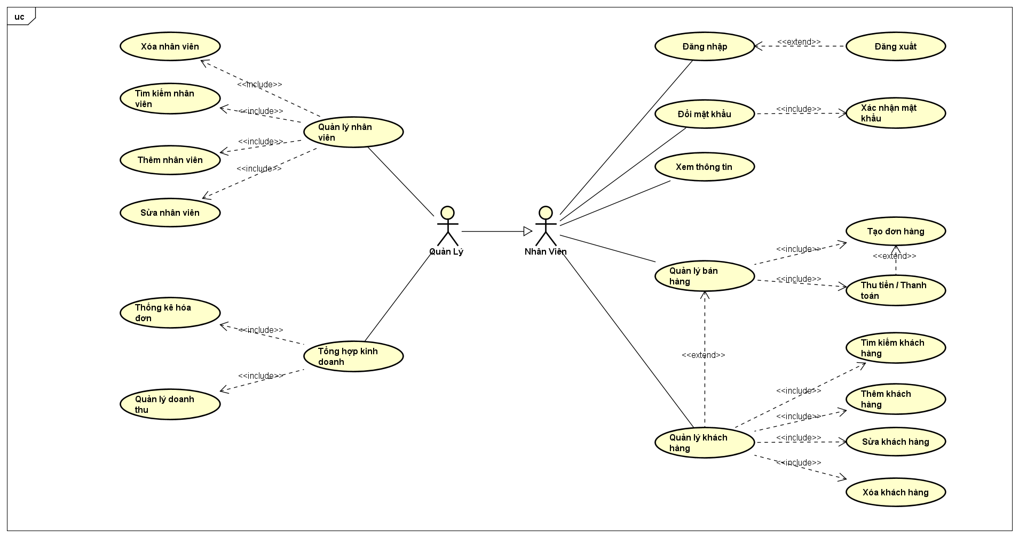
Hình 1.1 : Sơ đồ Use Case

Đặc tả chức năng quản lý
- Chi tiết các chức năng
- Mỗi chức năng quản lý bao gồm các chức năng con:
- Xem: xem tất cả và chi tiết một mục
- Thêm: thêm mới vào cơ sở dữ liệu
- Xóa: xóa theo mã
- Sửa: cập nhật dữ liệu đang xem
- Tìm kiếm: tìm kiếm theo điều kiện
- Các chức năng thao tác dữ liệu (thêm, sửa, xóa) cần được kiểm lỗi hợp lý với dữ liệu
- Chức năng tổng hợp thống kê số liệu
- Bảng quản lý sản phẩm có cấu trúc
- Loại sản phẩm
- Chi tiết sản phẩm
- Bảng quản lý thống kê có cấu trúc:
- Doanh thu theo ngày
- Doanh thu theo tháng
- Doanh thu theo năm
- Chức năng đăng nhập và đăng xuất:
- Đăng nhập: để sử dụng phần mềm, bắt buộc phải đăng nhập.
- Đăng xuất: đăng nhập lại với người dùng khác hoặc dừng phần mềm lại.
2. Chi tiết về yêu cầu bảo mật
- Tất cả phải đăng nhập mới sử dụng được các chức năng trong phần mềm.
- Admin được phép sử dụng tất cả các chức năng, danh mục.
- Nhân viên có quyền xóa danh mục hóa đơn khi khách bỏ order và chưa thanh toán, chưa lưu hóa đơn
- Nhân viên chỉ được quản lý bán hàng không được phép thêm sửa xóa dữ liệu và không được xem thông tin doanh thu.
3. Thông tin thực thể
- Bảng quản lý nhân viên:
- Tên tài khoản
- Mật khẩu
- Họ và tên
- Vai trò
- Ngày sinh
- Giới tính
- Số điện thoại
- Email
- Địa chỉ
- Hình ảnh
- Bảng quản lý sản phẩm
- Loại sản phẩm
- Mã loại sản phẩm
- Tên loại sản phẩm
- Số lượng
- Người tạo
- Ghi chú
- Chi tiết sản phẩm
- Mã loại sản phẩm
- Loại sản phẩm
- Tên sản phẩm
- Giá bán
- Kích cỡ
- Người tạo
- Bảng quản lý khách hàng
- Mã khách hàng
- Họ và tên
- Giới tính
- Ngày sinh
- Số điện thoại
- Email
- Ghi chú
- Bảng quản lý bán hàng
- Mã hàng
- Tên hàng
- Số lượng
- Đơn giá
- Thành tiền
- Tiền khách đưa
- Tiền trả lại
- Bảng quản lý thống kê
- Thống kê hóa đơn
- Mã đơn hàng
- Mã sản phẩm
- Mã nhân viên
- Quản lý doanh thu
- Tổng tiền
- Tìm kiếm theo ngày

Sơ đồ tuần tự chức năng quản lý bán hàng
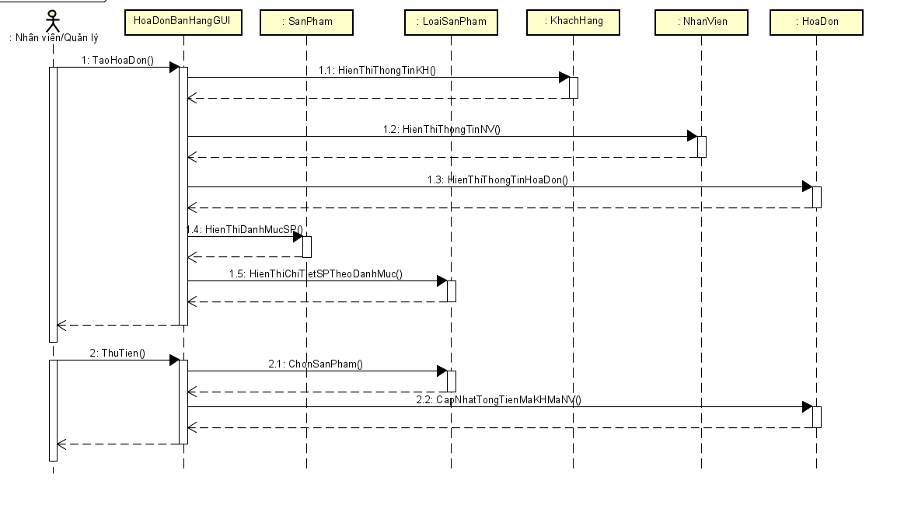

PHÂN TÍCH THIẾT KẾ BÀI TOÁN

Thiết kế Cơ sở dữ liệu
Ứng dụng phần mềm được xây dựng để phục vụ cho nhiều người dùng nhưng cơ sở dữ liệu thì lưu trữtập trung. Cần một máy cài SQL Server 2008+. Máy này cần hệ điều hành window xp trở lên.

Sơ đồ quan hệ thực thể
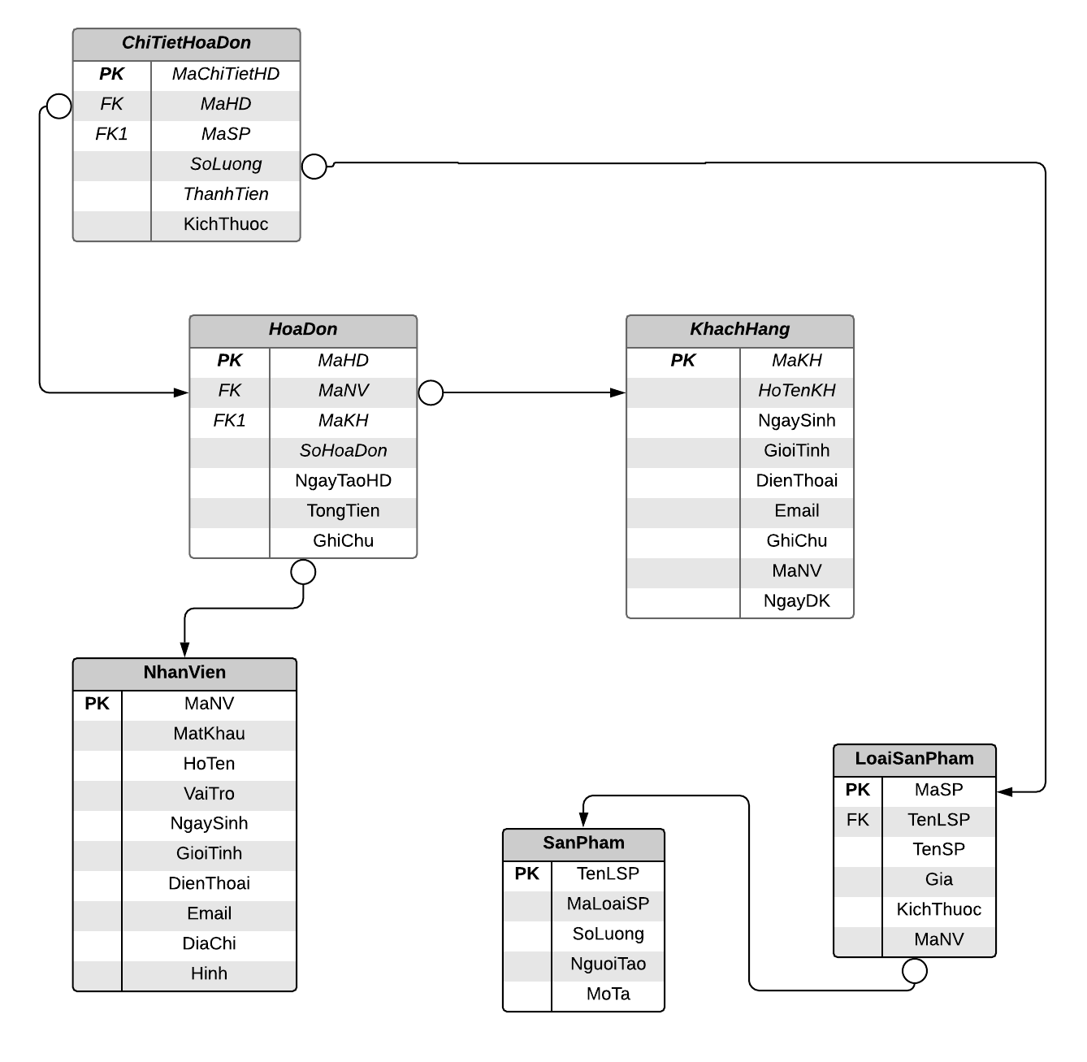

Biểu đồ lớp
Phần mềm được thiết kế theo mô hình 3 layer gồm có 3 thành phần: Presentation Layers, Business Logic Layers, và Data Access Layers.

Tổ chức mô hình 3 layer:
Các thành phần gồm có
- GUI: Đầu tiên User giao tiếp với Presentation Layers (GUI) để gửi đi thông tin và yêu cầu. Tại layer này, các thông tin sẽ được kiểm tra, nếu OK chúng sẽ được chuyển xuống Business Logic Layer (BLL).
- Business Logic Layer (BLL): Tại BLL, các thông tin sẽ được nhào nặn, tính toán theo đúng yêu cầu đã gửi, nếu không cần đến Database thì BLL sẽ gửi trả kết quả về GUI, ngược lại nó sẽ đẩy dữ liệu (thông tin đã xử lý) xuống Data Access Layer (DAL).
- Data Access Object (DAO) sẽ thao tác với Database và trả kết quả về cho BLL, BLL kiểm tra và gửi nó lên GUI để hiển thị cho người dùng.
- Data Transfer Object (DTO): đơn giản đây chỉ là các Class đại diện cho các đối tượng được lưu trữ trong Database.

GUI
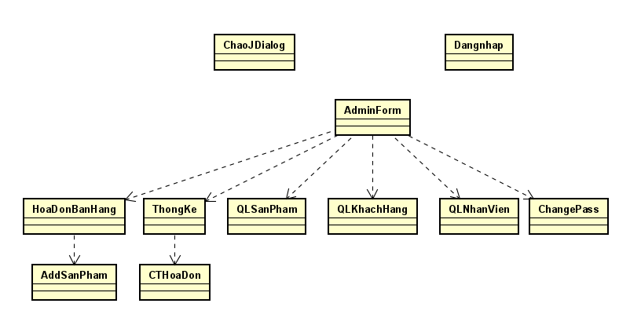

Thiết kế giao diện
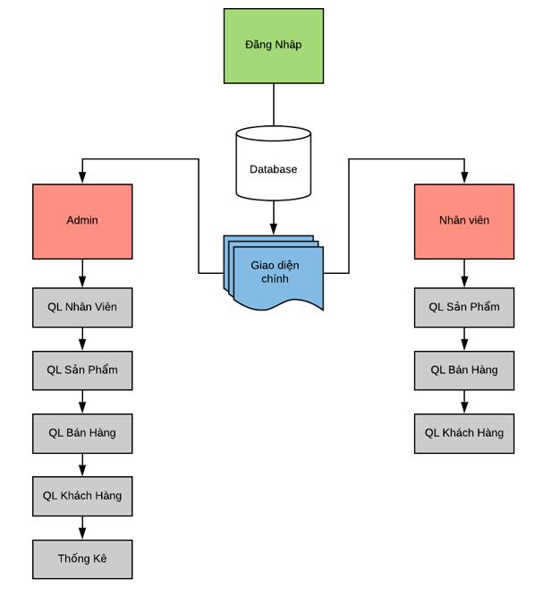

Business Logic Layer
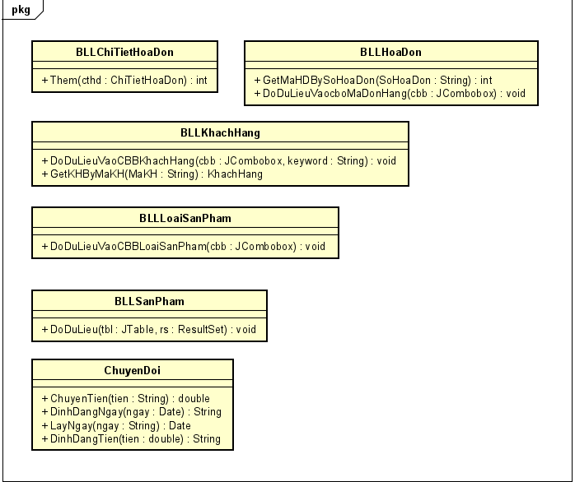

DAO
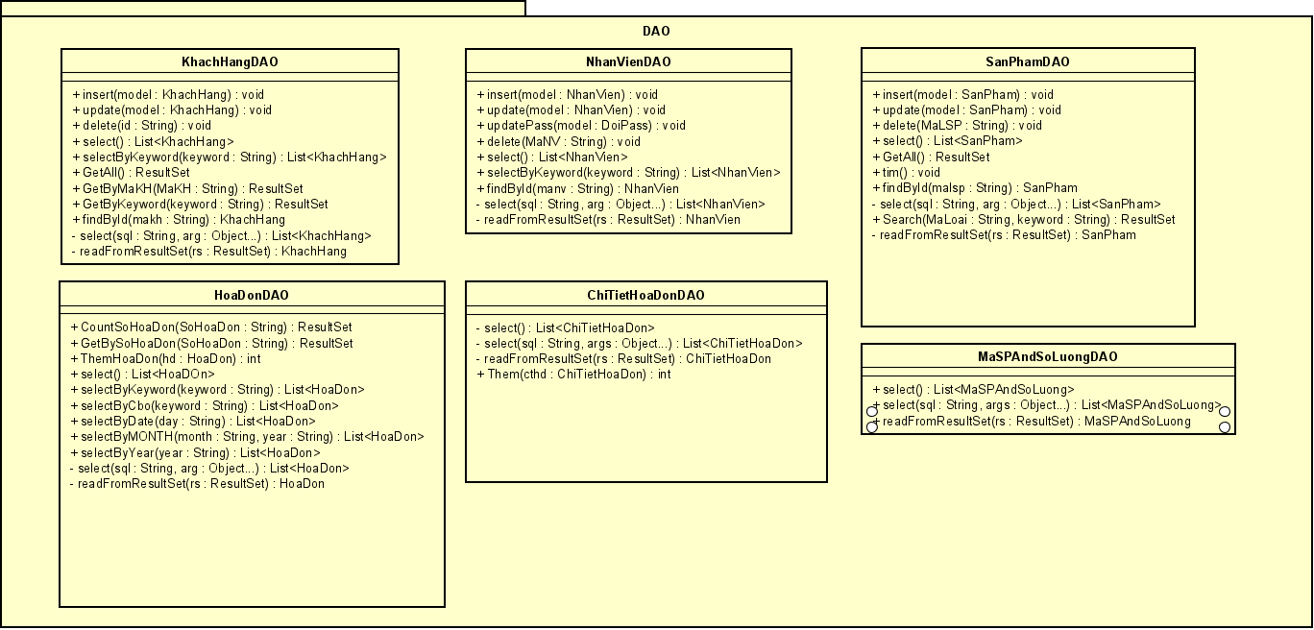

DTO
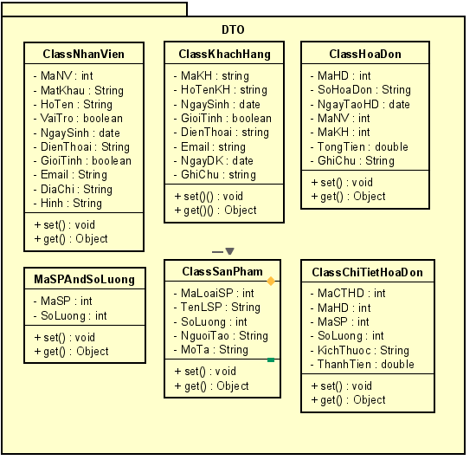

CÔNG NGHỆ VÀ THUẬT TOÁN SỬ DỤNG

Công nghệ sử dụng
Nhóm đã sử dụng công nghệ Swing kết hợp với Netbeans IDE 8.2 giúp việc quản lý code và thiết kế giao diện trở nên dễ dàng với những thao tác kéo thả đơn giản.
Nhóm đã sử dụng hệ quản trị CSDL SQL Server để quản lý dữ liệu của phần mềm, liên kết dữ liệu với phần mềm bằng JDBC.

Thuật toán sử dụng
Phần mềm hoạt động hiệu quả được áp dụng những kiến thức toán học và lập trình. Ngoài ra, nhóm đã áp dụng kiến thức cơ sở dữ liệu để truy vấn dữ liệu một cách chính xác nhất.

XÂY DỰNG CHƯƠNG TRÌNH MINH HỌA

Kết quả chương trình minh họa
Tổng quan kết quả chạy chương trình với các chức năng chính đã được thực hiện bao gồm:
- Đăng nhập/Đăng xuất phân quyền theo tài khoản (nhân viên và quản lý)
- Quản lý sản phẩm
- Quản lý danh sách sản phẩm, thêm sửa xóa sản phẩm.
- Quản lý nhân viên (chỉ dành cho quản lý)
- Quản lý danh sách nhân viên, thêm, sửa, xóa nhân viên.
- Quản lý bán hàng
- Tạo hóa đơn có các thông tin về khách hàng, những sản phẩm khách hàng đã đặt, số tiền khách hàng đã thanh toán.
- Tổng hợp và thống kê (chỉ dành cho quản lý)
- Thống kê hóa đơn và quản lý doanh thu của cửa hàng.
- Hệ thống
- Đổi mật khẩu.
- Nghe nhạc giải trí.

Giao diện chương trình
Màn hình chào



Form Đăng Nhập

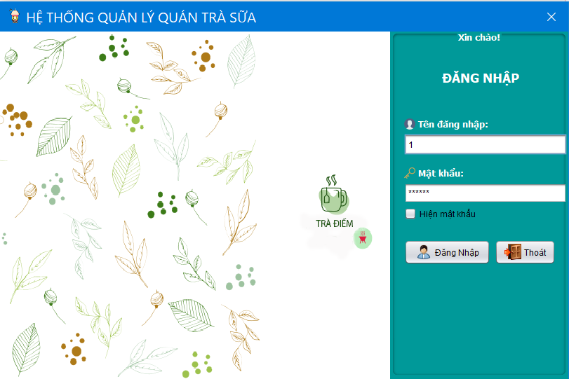

Form chính (AdminForm)

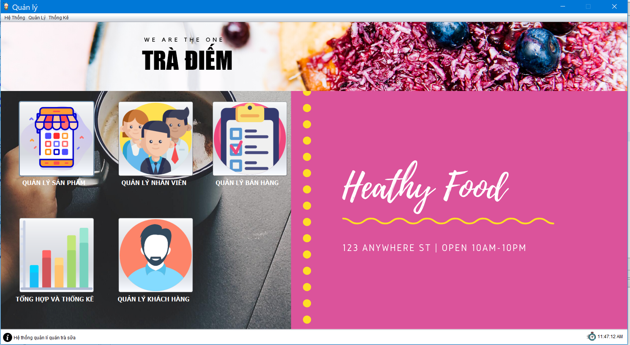

Quản lý nhân viên (QLNhanVien)

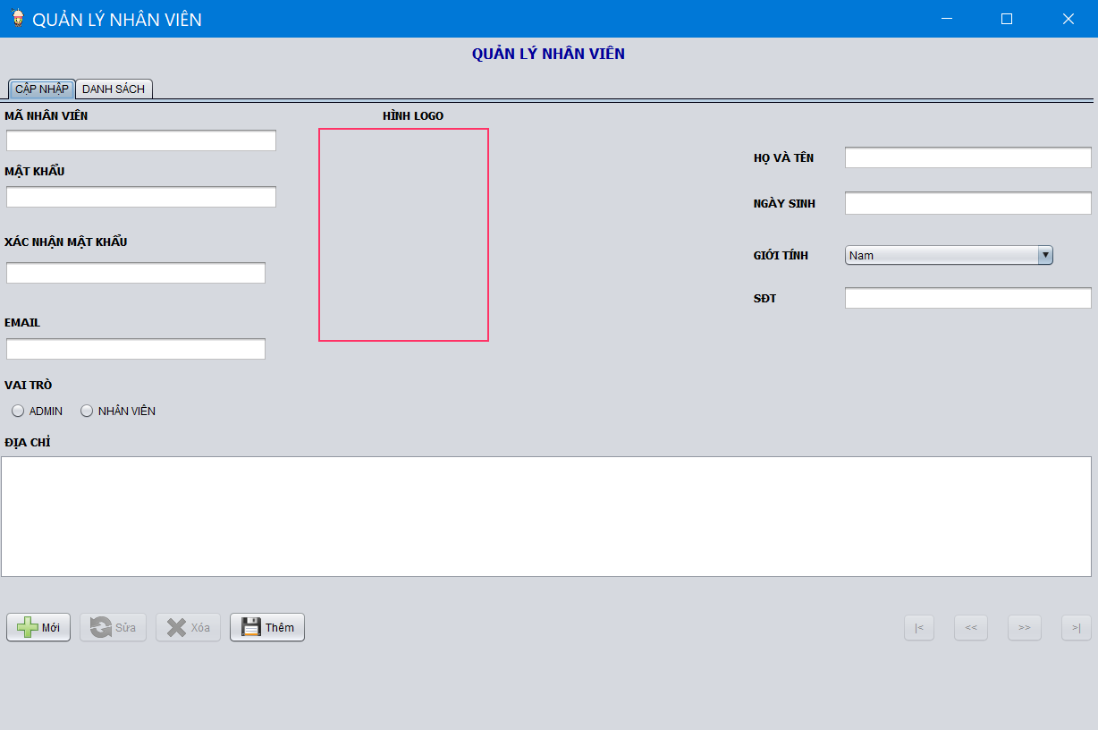

Quản lý bán hàng (QLBanHang)

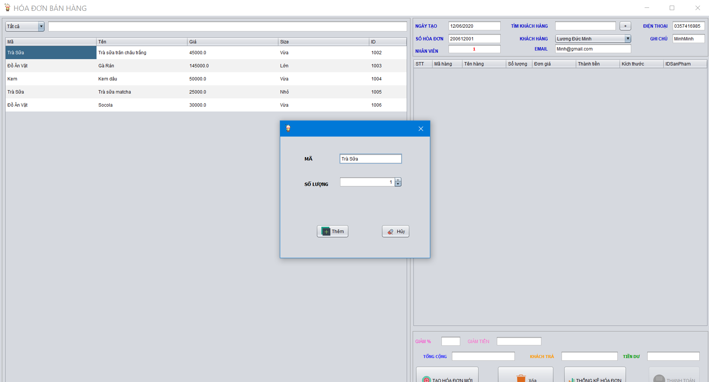

Quản lý khách hàng (QLKhachHang)

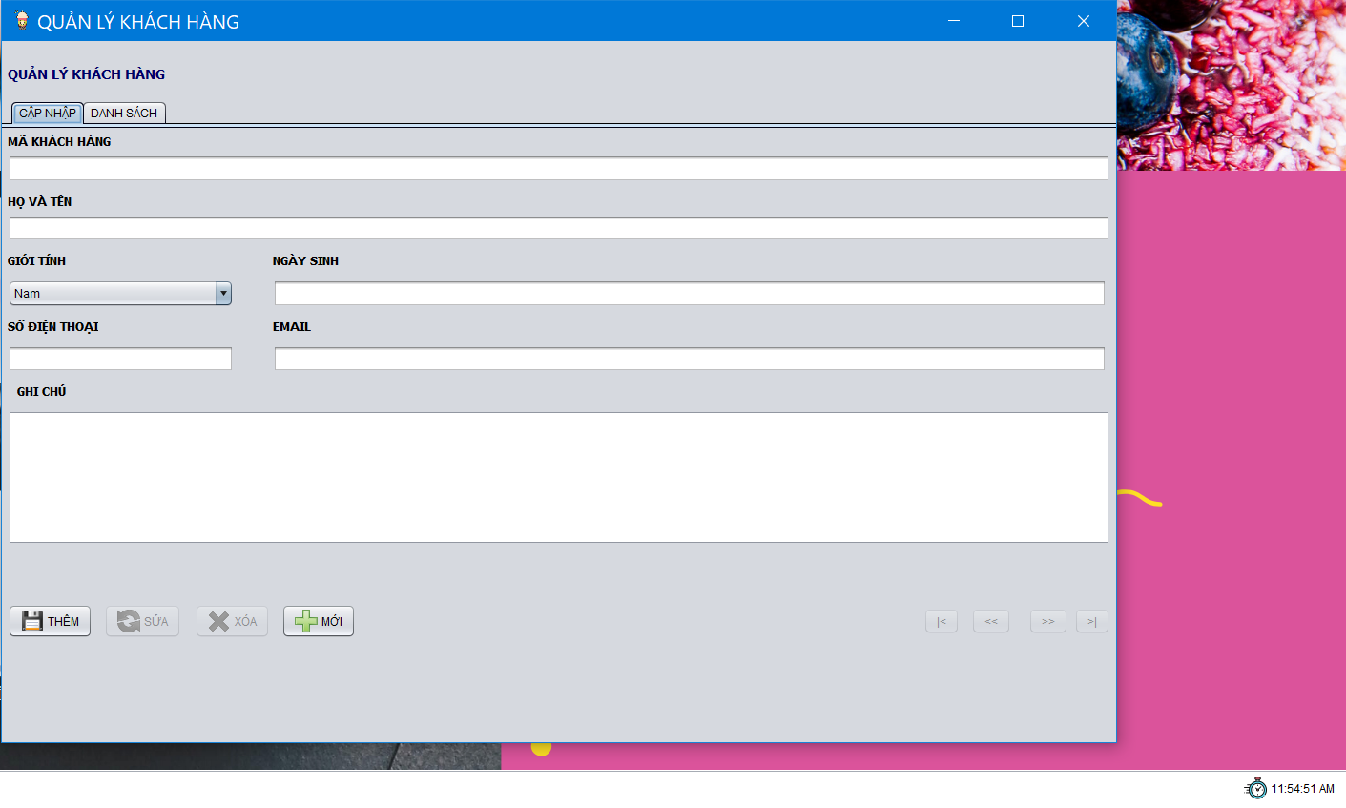
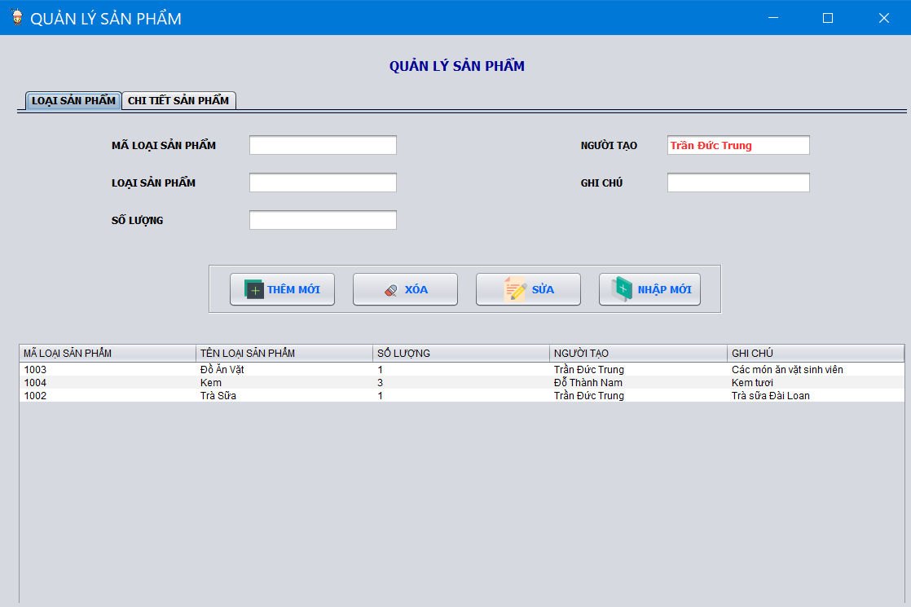
Quản lý sản phẩm (QLSanPham)

Quản lý thống kê (QLThongKe)

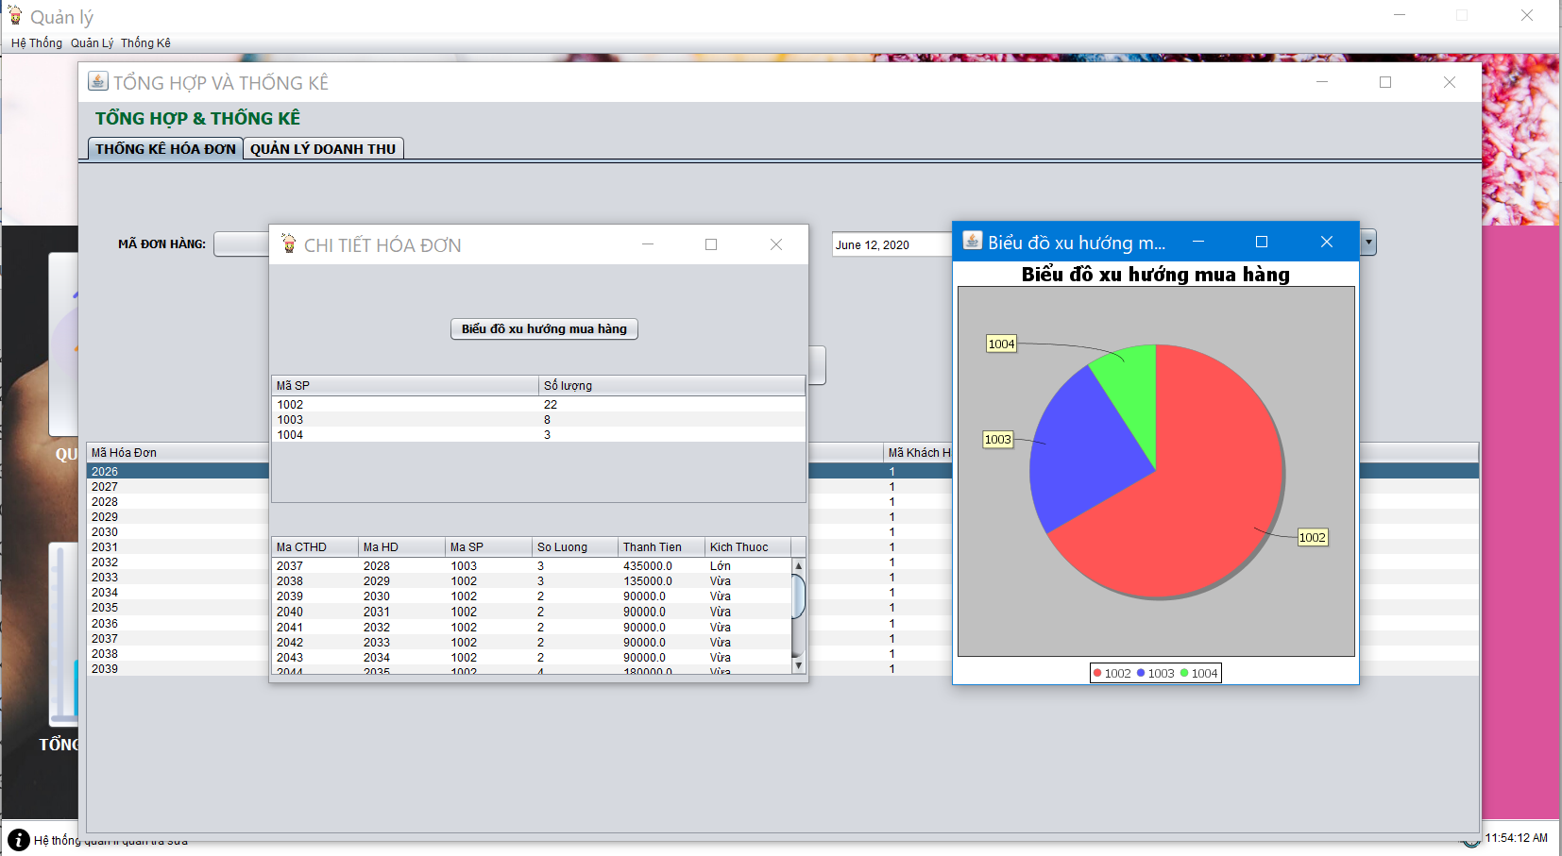

Kiểm thử các chức năng đã thực hiện
KIỂM THỬ FORM QUẢN LÝ NHÂN VIÊN

Thuộc tính | Thao tác
Thuộc tính | Thêm mới | Cập nhật | Xóa
Mã nhân viên | Không để trống  Không nhập trùng mã | ok | ok
Mật khẩu | Ít nhất 3 ký tự |  | ok
Họ và tên | Chỉ chứa alphabet và ký tự trắng |  | ok
Email | Phải đúng định dạng Email |  | ok
SĐT | Phải đúng định dạng SĐT |  | ok

KIỂMTHỬ FORM QUẢN LÝ KHÁCH HÀNG

Thuộc tính | Thao tác
Thuộc tính | Thêm mới | Cập nhật | Xóa
Mã khách hàng | Không để trống Không trùng  Đúng định dạng mã | ok | ok
Họ và tên | Chỉ chứa alphabet và ký tự trắng |  | ok
Email | Phải đúng định dạng Email |  | ok
SĐT | Phải đúng định dạng SĐT
Ngày sinh | Phải đúng định dạng ngày sinh

KIỂM THỬ FORM QUẢN LÝ SẢN PHẨM

Thuộc tính | Thao tác
Thuộc tính | Thêm mới | Cập nhật | Xóa
Mã sản phẩm | Không để trống  Không trùng | ok | ok
Loại sản phẩm | Không nhập trùng loại sản phẩm |  | ok
Số lượng | Phải lớn hơn 0 |  | ok
Giá | Phải lớn hơn 0 |  | ok

Kết luận
Với những kiểm thử như ở trên, chương trình chạy và ổn định.

KIẾN THỨC THU ĐƯỢC
  - Kiến thức về lập trình hướng đối tượng.
  - Hiểu sâu về ngôn ngữ Java.
  - Nắm được cách xây dựng ứng dụng sử dụng Swing kết nối database.
  - Kiến thức cơ bản về quy trình xây dựng Use-case và UML khi thiết kế ứng dụng.
  - Rèn luyện kỹ năng làm việc nhóm

DỰ ĐỊNH TƯƠNG LAI

- Tạo mức ưu tiên cho khách hàng, khách vip sẽ được giảm giá.
- Tạo chức năng gửi mail cho khách hàng mỗi khi cửa hàng có giảm giá.
- Thêm chi tiết thông tin nhân viên nào quản lý thời gian nào.
- Lưu lại lịch sử chỉnh sửa thành viên/ sản phẩm, .....
- Kiểm tra số lượng sản phẩm/ hàng tồn kho.

TÀI LIỆU THAM KHẢO

[1] Bài giảng môn Lập trình hướng đối tượng - TS. Nguyễn Tấn Trần Minh Khang
[2] Project Aims – lớp thực hành OOP – Ths. Nguyễn Mạnh Tuấn
[3] Java Swing Application Example
https://examples.javacodegeeks.com/desktop-java/swing/java-swing-application-example/
[4] UML Diagramming
https://astah.net/products/astah-uml/uml-diagrams/

PHỤ LỤC

HƯỚNG DẪN CÀI ĐẶT TRIỂN KHAI
    - Source Code: https://drive.google.com/drive/folders/1-H-OoXUE9cvDo16UVAkOjPXLk4HVCSMr?usp=sharing
    - Cài SQL Server 2008 trở lên
    - Tạo CSDL Tra_Sua bằng cách chạy file Tra_Sua.sql
    - Cài đặt JDK 1.8 trởlên

HƯỚNG DẪN SỬ DỤNG PHẦN MỀM
    - Đăng nhập với tài khoản username: 1 và password 123456
    - Xem hướng dẫn sử dụng trong menu trợ giúp của phần mềm

